ĐẢNG BỘ BỆNH VIỆN PHỤ SẢN – NHI ĐÀ NẴNG NGHIÊM TÚC
HỌC TẬP, QUÁN TRIỆT VÀ TRIỂN KHAI THỰC HIỆN
NGHỊ QUYẾT SỐ 79-NQ/TW VÀ 80-NQ/TW CỦA BỘ CHÍNH TRỊ

Thực hiện chỉ đạo của Trung ương về việc tổ chức nghiên cứu, học tập, quán triệt và triển khai thực hiện các nghị quyết quan trọng của Bộ Chính trị, Ban Thường vụ Thành ủy Đà Nẵng tổ chức điểm cầu trực tuyến sáng ngày 25/02/2026. Toàn thể Đảng viên và cán bộ chủ chốt thuộc Đảng bộ Bệnh viện Phụ sản – Nhi Đà Nẵng đã tham dự trực tuyến Hội nghị nghiên cứu, học tập, quán triệt và triển khai thực hiện Nghị quyết số 79-NQ/TW và Nghị quyết số 80-NQ/TW tại phòng Giao ban viện với tinh thần nghiêm túc, trách nhiệm và quyết tâm chính trị cao. Hội nghị được tổ chức trong một buổi làm việc tập trung, nhằm quán triệt sâu sắc những nội dung trọng tâm, cốt lõi của hai nghị quyết, góp phần thống nhất nhận thức và hành động trong toàn Đảng bộ, tạo nền tảng quan trọng để cụ thể hóa thành chương trình hành động phù hợp với chức năng, nhiệm vụ của đơn vị sự nghiệp y tế công lập trong giai đoạn phát triển mới.
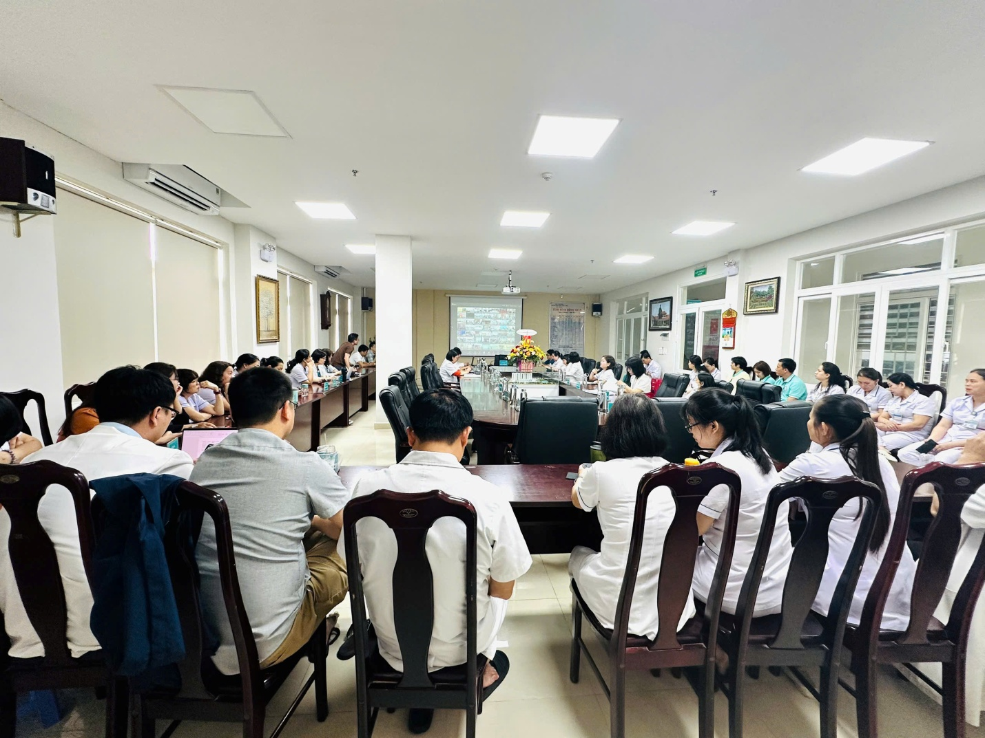
Đảng viên Đảng bộ Bệnh viện Phụ sản-Nhi Đà Nẵng tham gia học trực tuyến
Tại Hội nghị, các Đảng viên đã được nghe chuyên đề về nội dung trọng tâm, cốt lõi của Nghị quyết số 79-NQ/TW ngày 06/01/2026 của Bộ Chính trị về phát triển kinh tế nhà nước do Ban Chính sách, Chiến lược Trung ương truyền đạt, trong đó nhấn mạnh vai trò chủ đạo của kinh tế nhà nước trong nền kinh tế thị trường định hướng xã hội chủ nghĩa, yêu cầu nâng cao hiệu quả quản trị, sử dụng nguồn lực công minh bạch, tiết kiệm và hiệu quả, đồng thời tạo động lực lan tỏa cho các khu vực kinh tế khác cùng phát triển. Hội nghị cũng được nghe chuyên đề về nội dung trọng tâm, cốt lõi của Nghị quyết số 80-NQ/TW ngày 07/01/2026 của Bộ Chính trị về phát triển văn hóa Việt Nam do Ban Tuyên giáo và Dân vận Trung ương truyền đạt, trong đó khẳng định văn hóa là nền tảng tinh thần của xã hội, vừa là mục tiêu vừa là động lực của phát triển bền vững, đặt con người ở vị trí trung tâm của mọi chiến lược phát triển và yêu cầu xây dựng môi trường văn hóa lành mạnh, giàu bản sắc, thích ứng với bối cảnh hội nhập và chuyển đổi số.
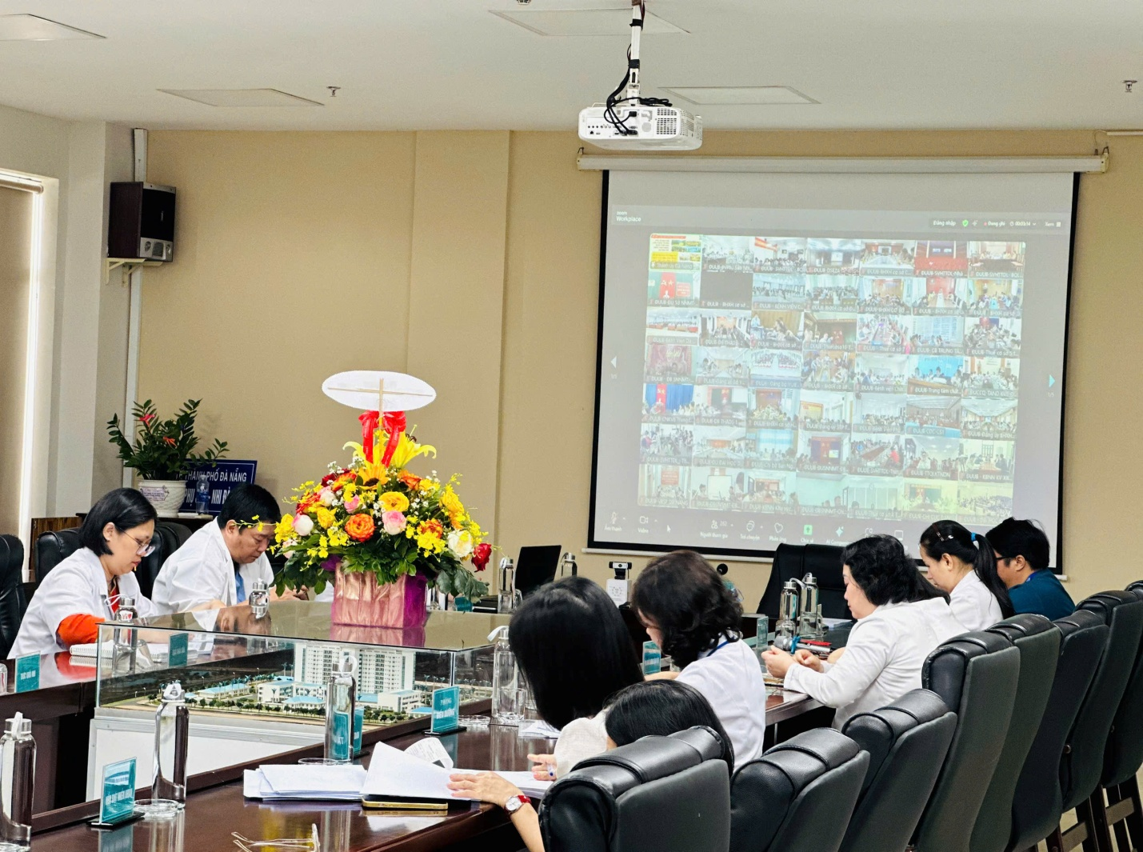
Đảng viên Đảng bộ Bệnh viện Phụ sản-Nhi Đà Nẵng tham gia học trực tuyến
Hội nghị đồng thời được nghe chương trình hành động của Chính phủ nhằm triển khai thực hiện hai nghị quyết một cách đồng bộ, quyết liệt, bảo đảm các nội dung nghị quyết được cụ thể hóa thành nhiệm vụ, đề án, kế hoạch sát với thực tiễn từng ngành, từng lĩnh vực. Đặc biệt, phát biểu chỉ đạo của đồng chí Tô Lâm, Tổng Bí thư Ban Chấp hành Trung ương Đảng Cộng sản Việt Nam đã nhấn mạnh yêu cầu các cấp ủy, tổ chức đảng phải nâng cao trách nhiệm chính trị, tăng cường vai trò lãnh đạo, đổi mới phương thức tổ chức thực hiện, bảo đảm nghị quyết không chỉ dừng lại ở học tập, quán triệt mà phải đi vào cuộc sống bằng những kết quả cụ thể, thiết thực, có tính lan tỏa sâu rộng.
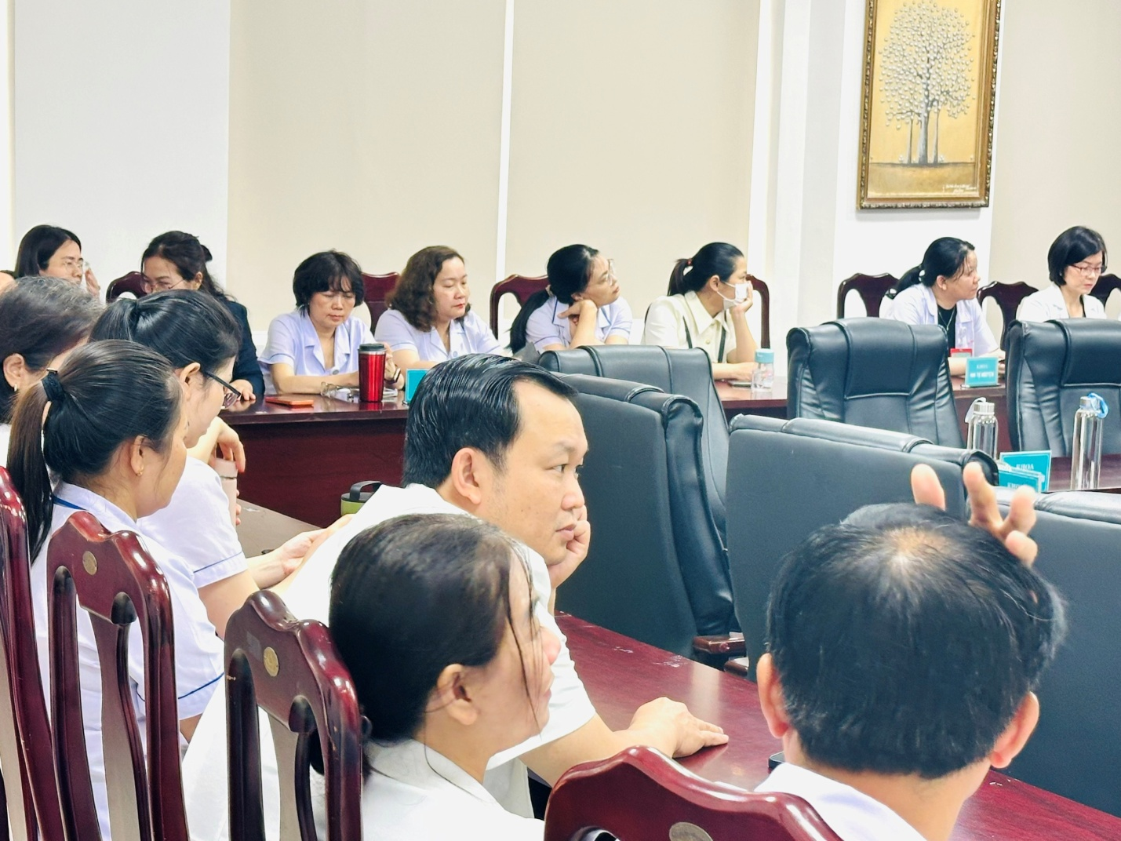
Đảng viên tham dự tập trung lắng nghe các Nội dung
Đối với Đảng bộ Bệnh viện Phụ sản – Nhi Đà Nẵng, việc tham dự và nghiêm túc học tập Hội nghị có ý nghĩa đặc biệt quan trọng trong bối cảnh ngành y tế đang đẩy mạnh đổi mới quản trị bệnh viện, tăng cường tự chủ gắn với trách nhiệm giải trình, phát huy hiệu quả nguồn lực nhà nước và nâng cao chất lượng dịch vụ chăm sóc sức khỏe nhân dân. Tinh thần của Nghị quyết số 79-NQ/TW được cụ thể hóa trong việc quản lý, sử dụng hiệu quả ngân sách, đầu tư cơ sở vật chất, trang thiết bị, nâng cao năng lực chuyên môn và chất lượng phục vụ, bảo đảm công bằng trong tiếp cận dịch vụ y tế, trong khi tinh thần của Nghị quyết số 80-NQ/TW được thể hiện rõ nét qua việc xây dựng môi trường bệnh viện nhân văn, chuyên nghiệp, kỷ cương, trách nhiệm, lấy người bệnh làm trung tâm, đề cao đạo đức nghề nghiệp và văn hóa ứng xử trong đội ngũ cán bộ, đảng viên, viên chức và người lao động.
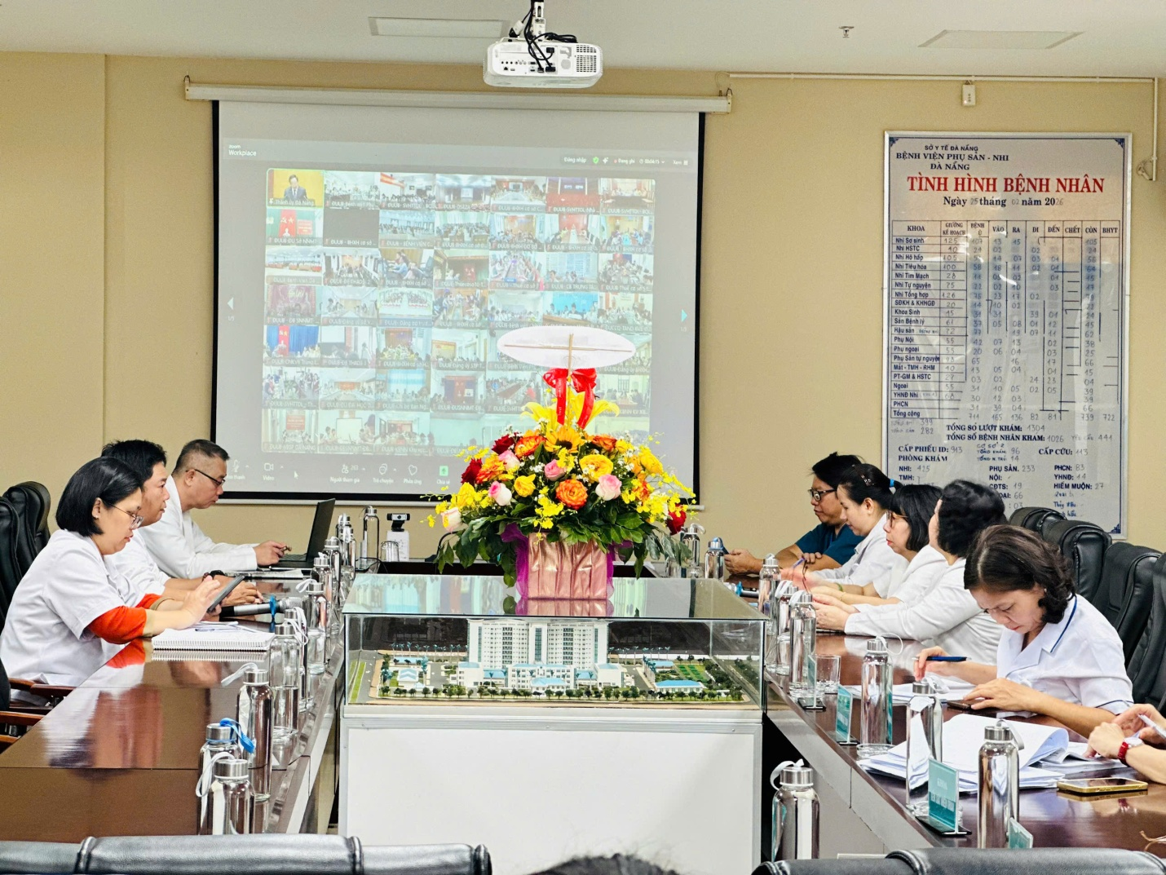
Thông qua Hội nghị, Đảng bộ Bệnh viện Phụ sản – Nhi Đà Nẵng tiếp tục khẳng định quyết tâm chính trị trong việc đưa nghị quyết của Đảng đi vào thực tiễn công tác, gắn học tập với hành động, gắn lý luận với nhiệm vụ chuyên môn, góp phần xây dựng Đảng bộ trong sạch, vững mạnh toàn diện, nâng cao chất lượng chăm sóc sức khỏe bà mẹ và trẻ em, đóng góp tích cực vào sự phát triển bền vững của thành phố Đà Nẵng trong giai đoạn mới.

